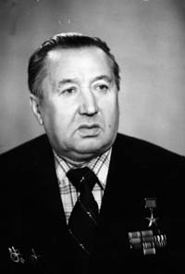

«Мой прадедушка КОНДАКОВ ФЁДОР ГЕРМАНОВИЧ»

Многие годы одной из лучших на Мурманской судоверфи считалась бригада слесарей, возглавляемая фронтовиком Федором Германовичем Кондаковым.
На это предприятие он пришел в 1948 году, отслужив положенный срок в армии и в избытке хватив фронтовых "прелестей". Воевал Кондаков не только отважно, но и умело, о чем свидетельствуют его боевые награды: орден Красной Звезды, медали "За боевые заслуги", "За оборону Ленинграда", "За взятие Берлина" и другие.
На верфи стал слесарем по ремонту главных судовых двигателей. Бывшему классному фрезеровщику, в довоенное время успевшему отличиться в механических мастерских Архангельского треста "Северолес", куда пришел учеником после окончания семилетки, новое дело давалось легко. Вскоре ему доверили руководство бригадой, костяк которой составили кадровые рабочие судоверфи, работавшие на ней и в военные годы.
Спокойный, располагающий к себе бригадир пришелся им по душе,
и они стали его опорой в организации труда и в сплочении коллектива. Сотням двигателей продлила жизнь бригада Кондакова. И на каждый из них она давала гарантийный паспорт — свидетельство их безупречной работы. Но не только высоким качеством ремонта славилась эта бригада. Слесари и работали споро, выполняя пятидневные задания за четыре дня, что способствовало быстрейшему завершению ремонта судов и выпуска их на промысел.

10 класс, Егор Мордвинов

